

本科实验报告

实验名称： 学生成绩管理（链表）

课程名称： | 数据结构与算法设计实验 | 实验时间： | 2017/3/31
任课教师： | 李岩 | 实验地点： | 良乡机房401
实验教师： | 苏京霞 | 实验类型： | □ 原理验证  - 综合设计  □ 自主创新
学生姓名： | 施念 | 实验类型： | □ 原理验证  - 综合设计  □ 自主创新
学号/班级： | 1120161302/05011609 | 组 号： | 72
学 院： | 信息与电子学院 | 同组搭档：
专 业： | 电子信息类 | 成 绩：



- 实验目的
设计一个“学生成绩管理系统”。主要实现学生信息的录入、添加、修改、删除、排序和查看等基本功能。
- 实验题目
编写一个学生成绩管理程序。学生成绩以一个学生一条记录的形式存储，每个学生记录包含的信息有序号、学号、姓名及5门功课的成绩。具体功能如下：
a. 获取学生成绩。可以从文件中读取成绩，也可直接录入。
查询学生成绩，输入学生学号或姓名等信息后，显示学生在成绩单中的位置及所有信息。
b. 添加学生成绩，在学生成绩单的指定位置添加学生成绩信息。
c. 修改学生成绩，在学生成绩单中，修改指定学生的成绩信息。
d. 删除学生成绩，在学生成绩单中，删除指定学生的成绩信息。
e. 保存文件。当学生成绩单发生添加、修改、删除等变化后，都要对最终结果进行保存。
- 实验基础知识
利用单链表储存学生成绩，一个节点表示一个学生。通过对单链表节点的增添、删除、信息、冒泡排序以及与文件结合的读取保存等操作实现对学生成绩的管理。
- 概要分析
- 构造学生信息结构体储存学生信息
代码如下：
struct student {//学生信息结构体定义
char num[20];//学号
char name[20];//姓名
float score[6];//五门功课成绩以及平均分成绩
int no;//序号
struct student * next;//指向下一个节点
};
typedef struct student STU;
- 全局变量
全局变量只有一个：
STU *head;//头指针为全局变量，便于访问
- 链表选择
选择没有头结点的单链表，单链表的头指针为全局变量。
- 函数模块
主函数：登录前要输入账号和密码（初始都是六个0），验证成功后进入功能菜单选项，三次验证机会用完则强制退出。每次调用完子函数都返回菜单，直到用户选择功能选项的退出才结束。（结束前询问是否保存文件）
子函数：实现各个功能的操作，子函数之前可相互调用
void Pass();//登录身份验证，三次输入机会
void Login_MFace();//登录界面
void Input_Data();//手动输入数据
void Insert_Data();//插入函数
void Save_Data();//保存信息到文件中
void Up_Data();//从文件中读取信息并建立链表
void Search_Infor();//查找函数
void S_key(int i);//按学号、姓名查找
void display(STU * p);//将p指针所指学生信息显示出来
void Sort_Data();//排序函数
void Sort_num();//按照学号排序
void Sort_marki(int choice);//按照第 choice-2 门成绩排序（包括平均分）
void Modify_Data();//修改信息函数
void Modify_key(int j);//按照关键字（学号或姓名）检索修改
void Calculate_Average(STU * p);//计算p指针所指学生的平均分
void Delete();//删除某个学生的信息
void PRINT(STU * p);//输入p指针所指学生的所有信息
void No_i();//为学生插上序号。
- 功能菜单：
void Login_MFace() {
system("cls");
printf("请根据提示选择相应的操作：\n\t\t");
printf("1------显示全部学生信息\n\t\t");
printf("2------查询信息\n\t\t");
printf("3------排序\n\t\t");
printf("4------修改信息\n\t\t");
printf("5------删除信息\n\t\t");
printf("6------添加信息\n\t\t");
printf("7------保存信息\n\t\t");
printf("0------退出\n\t\t");
return;
}

- 调试分析
- 涉及到文件的操作，可以在直接录入，文件默认保存在D盘子目录下。
- 在每一个选择输入前的时候，都要用fflush（stdin）对输入缓存区进行清空，防止影响后面数据的输入。在用户选择输入后要对所输入的选择进行判断，正确后才执行下一条语句。
- 对单链表进行冒泡排序时，要进行节点之前的交换，所以要在第一个节点之前加一个新节点以便交换。
- 在结构定义里，从最一开始的定义一个数组和一个变量储存五科成绩，到后来改为用一个数组储存五科成绩和平均分，在进行排序的时候，将平均分和五科成绩等同看待，减少了一个子函数。
- 将学生数据进行保存写入文件里的时候，要避免文件结尾换行符的产生（换行符对文件的读取有影响），所以采用最后一个学生数据和之前的学生数据区别写入文件。
- 测试结果
- 验证身份
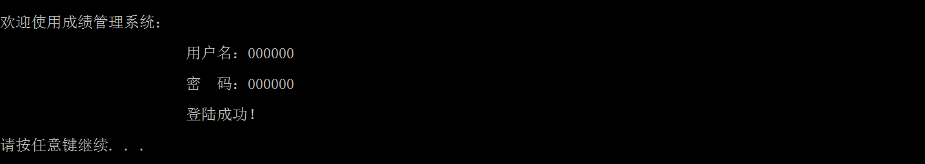
- 录入信息

- 读取文件
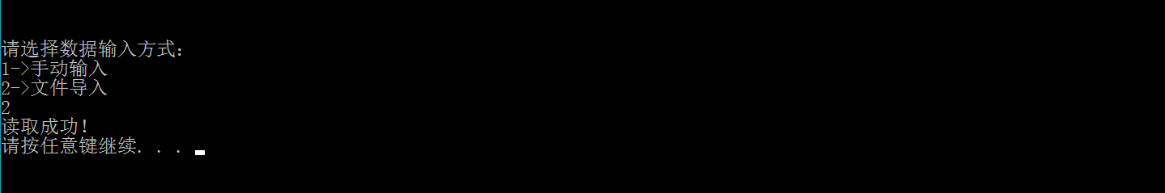
- 功能菜单
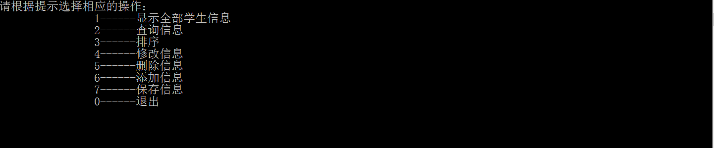
- 显示全部学生信息
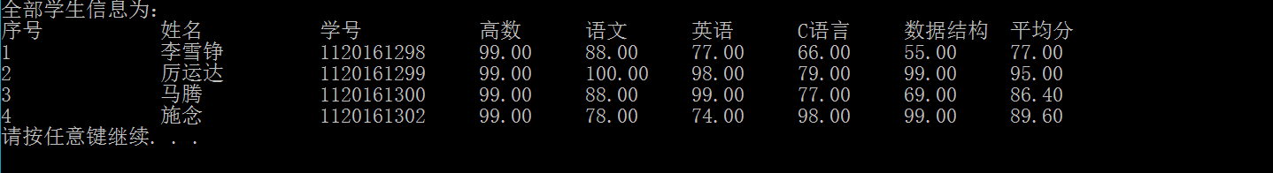
- 查询信息（按学号查找）
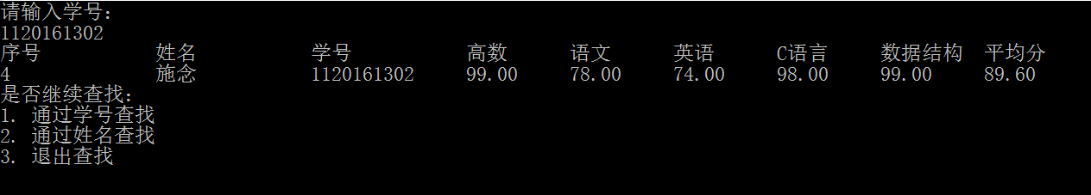
- 查询信息（按姓名查找）
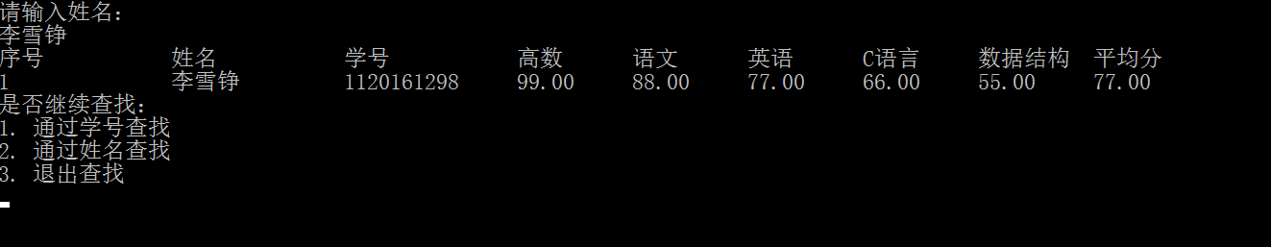
- 排序菜单
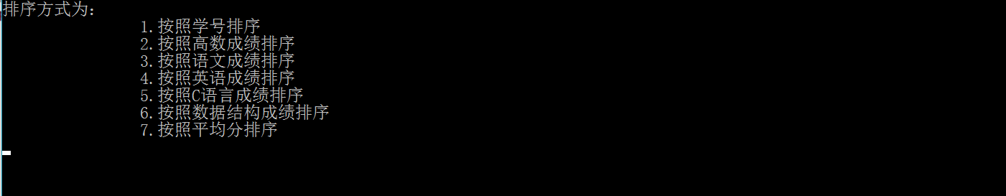
- 排序结果（以学号排序为例）
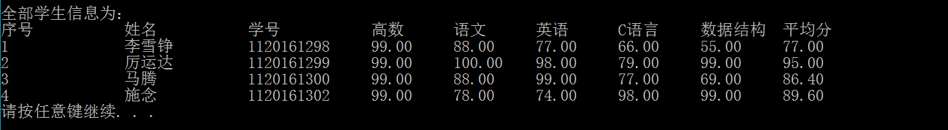
- 修改信息菜单
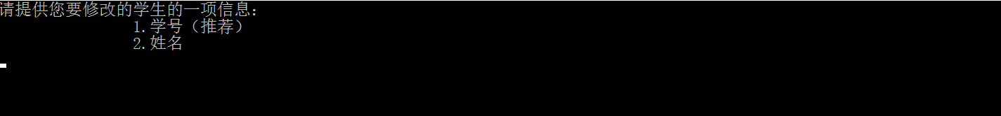
- 修改信息
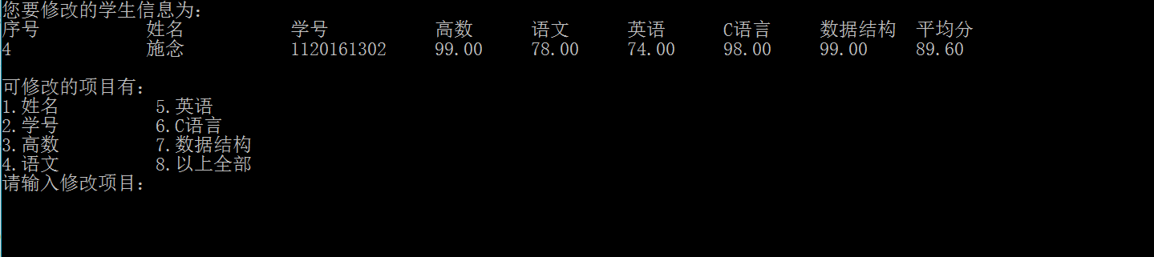
- 删除信息
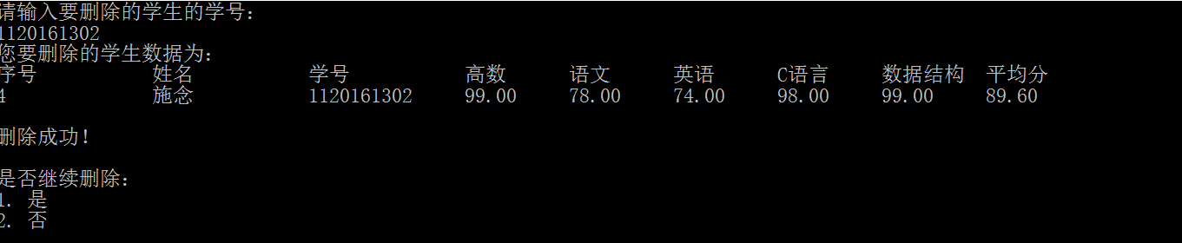
- 增加学生信息
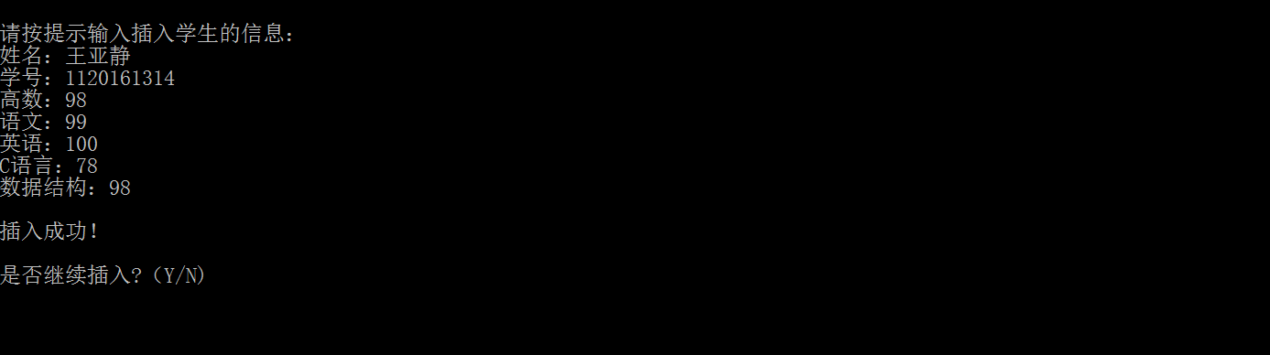
- 保存信息
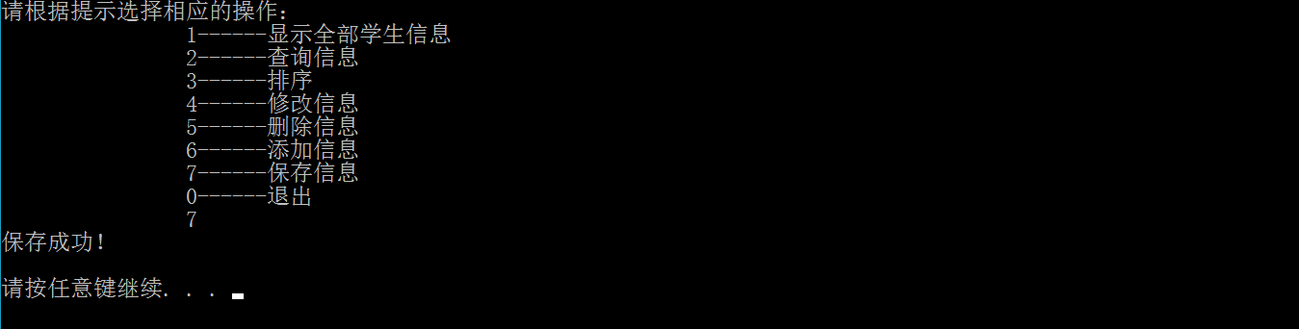
- 退出时提示是否要保存
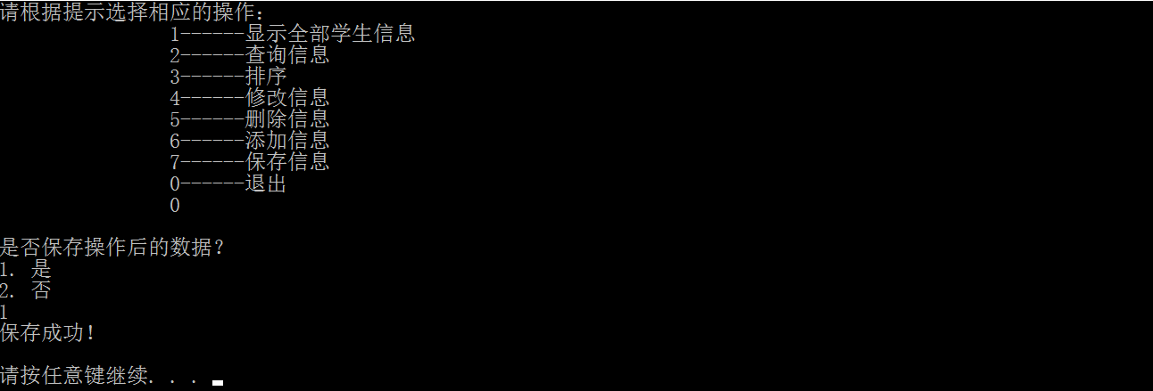

- 附录（源代码）
#include"stdio.h"
#include"stdlib.h"
#include"string.h"

struct student {//学生信息结构体定义
char num[20];
char name[20];
float score[6];//五门功课成绩以及平均分成绩
int no;
struct student * next;
};

typedef struct student STU;

STU *head;//头指针为全局变量，便于访问

void Pass();//登录身份验证
void Login_MFace();//登录界面
void Input_Data();//手动输入数据
void Insert_Data();//插入函数
void Save_Data();//保存信息到文件中
void Up_Data();//从文件中读取信息并建立链表
void Search_Infor();//查找函数
void S_key(int i);//按学号、姓名查找
void display(STU * p);//将p指针所指学生信息显示出来
void Sort_Data();//排序函数
void Sort_num();//按照学号排序
void Sort_marki(int choice);//按照第 choice-2 门成绩排序（包括平均分）
void Modify_Data();//修改信息函数
void Modify_key(int j);//按照关键字（学号或姓名）检索修改
void Calculate_Average(STU * p);//计算p指针所指学生的平均分
void Delete();//删除某个学生的信息
void PRINT(STU * p);//输入p指针所指学生的所有信息
void No_i();//为学生插上序号

int main() {
printf("\n\n\t\t\t写在使用前：\n");
printf("\t\t\t登录的用户名和密码均为 000000 （六个零）\n\n\n ");
system("pause");
system("cls");
printf("\n欢迎使用成绩管理系统：\n");
Pass();
system("cls");
STU * j, *p;
int n, m;
int i;
int flag = 1;
int choice;
printf("\n\n请选择数据输入方式：\n1->手动输入\n2->文件导入\n");
scanf("%d", &n);
if (n == 1) Input_Data();
if (n == 2) Up_Data();
for (p = head;p->next != NULL;p = p->next) {
Calculate_Average(p);
}
Calculate_Average(p);
No_i();
while (flag) {
Login_MFace();
scanf("%d", &m);
switch (m) {
case 0:
printf("\n是否保存操作后的数据？\n");
printf("1. 是\n");
printf("2. 否\n");
scanf("%d", &choice);
while (choice != 1 && choice != 2) {
printf("\n输入有误，请重新输入（1-2）：");
scanf("%d", &choice);
}
switch (choice) {
case 1:Save_Data();break;
case 2:break;
}

flag = 0;break;
case 1: printf("\n全部学生信息为：\n");
printf("序号 姓名 学号 高数 语文 英语 C语言 数据结构 平均分\n");
for (j = head;j != NULL;j = j->next)
printf("%-15d%-15s%-15s%-10.2f%-10.2f%-10.2f%-10.2f%-10.2f%-10.2f\n", j->no,j->name, j->num, j->score[0], j->score[1], j->score[2], j->score[3], j->score[4], j->score[5]);
break;
case 2: Search_Infor(); break;
case 3: Sort_Data();break;
case 4: Modify_Data();break;
case 5: Delete();break;
case 6: Insert_Data();break;
case 7: Save_Data(); break;
default:printf("\n\n选择错误，请重新输入");Login_MFace();break;
};
system("pause");
}
return 0;
}

void Pass() {
int i = 0, j = 0;
char ch;
char name[10], password[10];
while (i < 3) {
printf("\n\t\t\t用户名：");
gets(name);
printf("\n\t\t\t密 码：");
gets(password);
if (!strcmp(name, "000000") && !strcmp(password, "000000")) {
printf("\n\t\t\t登陆成功！\n\n");
system("pause");
return;
}
else {
printf("\n\t\t\t登陆失败，你还有%d次机会\n", 2 - i);
i++;
}
}
printf("\n\t\t\t尝试次数已用完，您已被强制退出");
exit(0);
}

void Login_MFace() {
system("cls");
printf("请根据提示选择相应的操作：\n\t\t");
printf("1------显示全部学生信息\n\t\t");
printf("2------查询信息\n\t\t");
printf("3------排序\n\t\t");
printf("4------修改信息\n\t\t");
printf("5------删除信息\n\t\t");
printf("6------添加信息\n\t\t");
printf("7------保存信息\n\t\t");
printf("0------退出\n\t\t");
return;
}

void Input_Data() {
int n = 1;//判断输入的是第几个学生
int flag = 1;//循环条件
char ch;
STU * p1;
p1 = NULL;
head = NULL;

head = (STU *)malloc(sizeof(STU)); //开辟一个新节点
head->next = NULL;

if (head == NULL) //节点开辟不成功
{
printf("\n链表创建失败，请稍后再试！\n");
return;
}

while (flag)
{//循环输入
if (n == 1) {
printf("\t\t输入学生信息\n\t\t请输入第%d个学生的信息：\n", n);
PRINT(head);

}
else {
p1 = (STU *)malloc(sizeof(STU));
printf("\t\t输入学生信息\n\t\t请输入第%d个学生的信息：\n", n);
PRINT(p1);
p1->next = head;
head = p1;
}
n++;
printf("是否继续录入？(Y/N)\n");
fflush(stdin);//清除缓存区
scanf("%s", &ch);
while (ch != 'Y'&&ch != 'N') {
printf("\n输入错误，请重新输入：");
scanf("%s", &ch);
}
switch (ch) {
case 'Y':break;
case'N':flag = 0;break;
}
system("cls");
}
}

void Insert_Data() {
system("cls");
char ch;
int flag = 1;
STU *p;
p = head;
printf("\n请按提示输入插入学生的信息：\n");
while (flag) {
p = (STU *)malloc(sizeof(STU));
if (p == NULL) //节点开辟不成功
{
printf("\n链表创建失败，请稍后再试！\n");
return;
}
PRINT(p);//录入数据
Calculate_Average(p);
p->next = head;
head = p;
if (p != NULL)
printf("\n插入成功！\n");
printf("\n是否继续插入?（Y/N)\n");
scanf("%s", &ch);//需要用 %s 而不可以用 %c ，缓存区残留换行符
while (ch != 'Y'&&ch != 'N') {
printf("输入错误，请重新输入：");
fflush(stdin);
scanf("%s", &ch);
}
switch (ch) {
case 'Y':break;
case'N':flag = 0;break;
}
}
return;
}

void Save_Data() {
FILE * fp;
STU * p;
if ((fp = fopen("D:\\StudentData.txt", "w")) == NULL) {
printf("无法打开文件\n");
exit(1);
}
p = head;
do {
fprintf(fp, "%3d %10s %10s %8.2f %8.2f %8.2f %8.2f %8.2f %8.2f\n",p->no, p->name, p->num, p->score[0], p->score[1], p->score[2], p->score[3], p->score[4], p->score[5]);
p = p->next;
} while (p->next != NULL);//保证文件最后一个字符不是换行符，解决了读取数据时换行符的问题
fprintf(fp, "%3d %10s %10s %8.2f %8.2f %8.2f %8.2f %8.2f %8.2f",p->no, p->name, p->num, p->score[0], p->score[1], p->score[2], p->score[3], p->score[4],p->score[5]);
printf("保存成功！\n\n");
fclose(fp);

}

void No_i() {
STU * p;
p=head;
int i=1;
while(p->next!=NULL){
p->no=i;
i++;
p=p->next;
}
p->no=i;
return;
}

void Up_Data() {
int n = 1;
char ch;
FILE * fp;
STU * p, *q;
if ((fp = fopen("D:\\StudentData.txt", "r")) == NULL) {
printf("无法打开文件\n");
exit(1);
}
p = (STU*)malloc(sizeof(STU));
p->next = NULL;
while (!feof(fp)) {
if (n == 1) {
fscanf(fp, "%d%s%s%f%f%f%f%f%f", &p->no,p->name, p->num, &p->score[0], &p->score[1], &p->score[2], &p->score[3], &p->score[4], &p->score[5]);
}
else {
q = (STU*)malloc(sizeof(STU));
fscanf(fp, "%d%s%s%f%f%f%f%f%f",&q->no, q->name, q->num, &q->score[0], &q->score[1], &q->score[2], &q->score[3], &q->score[4], &p->score[5]);
q->next = p;
p = q;
}
n += 1;
}
head = p;
fclose(fp);
printf("读取成功！\n");
system("pause");
system("cls");

}

void Search_Infor() {
int choice;
system("cls");
printf("查找方式为：\n");
printf("\t\t1.通过学号查找（推荐）\n");
printf("\t\t2.通过姓名查找\n");
scanf("%d", &choice);
while (choice != 1 && choice != 2) {
fflush(stdin);//清除缓存区
printf("输入有误，请重新输入（1-2）：");
scanf("%d", &choice);
}
S_key(choice);
return;
}

void S_key(int i) {
system("cls");
STU *p;
p = NULL;
char key[20];
int choice;
if (i == 1) {
printf("请输入学号：\n");
}
else {
printf("请输入姓名：\n");
}

scanf("%s", key);
p = head;//无表头节点的链表
if (p == NULL) {
printf("\n空表，无学生数据！");
}
if (i == 1) {
while (p != NULL&& strcmp(p->num, key)) {//两个判断条件不能颠倒（最后一个节点时 p 已空，无 p->next)
p = p->next;
}
}
else {
while (p != NULL&& strcmp(p->name, key)) {//两个判断条件不能颠倒（最后一个节点时 p 已空，无 p->next)
p = p->next;
}

}

if (p == NULL) {
printf("找不到此学生！");
}
else
{
display(p);
}
printf("是否继续查找：\n");
printf("1. 通过学号查找\n");
printf("2. 通过姓名查找\n");
printf("3. 退出查找\n");
scanf("%d", &choice);
while (choice != 1 && choice != 2 && choice != 3) {
printf("输入有误，请重新输入（1-3）：");
scanf("%d", &choice);
}
switch (choice) {
case 1:
case 2:S_key(choice);break;
case 3:return;
}
return;
}

void display(STU * p) {
printf("序号 姓名 学号 高数 语文 英语 C语言 数据结构 平均分\n");
printf("%-15d%-15s%-15s%-10.2f%-10.2f%-10.2f%-10.2f%-10.2f%-10.2f\n", p->no,p->name, p->num, p->score[0], p->score[1], p->score[2], p->score[3], p->score[4], p->score[5]);
return;
}

void Sort_Data() {
int choice;
system("cls");
printf("排序方式为：\n");
printf("\t\t1.按照学号排序\n");
printf("\t\t2.按照高数成绩排序\n");
printf("\t\t3.按照语文成绩排序\n");
printf("\t\t4.按照英语成绩排序\n");
printf("\t\t5.按照C语言成绩排序\n");
printf("\t\t6.按照数据结构成绩排序\n");
printf("\t\t7.按照平均分排序\n");
scanf("%d", &choice);
while (choice < 1 || choice>7) {
printf("输入有误，请重新输入（1-7）：");
scanf("%d", &choice);
}
switch (choice) {
case 1:Sort_num();break;
default:Sort_marki(choice - 2);break;
}
No_i();
printf("\n排序成功\n");
}

void Sort_num() {
STU *endpt; //控制循环比较
STU *p; //临时指针变量
STU *p1, *p2;
p1 = (STU *)malloc(sizeof(STU));
p1->next = head; //增加一个节点，放在第一个节点的前面(因为第一个节点没有前驱，不能交换地址)
head = p1; //让head指向p1节点，排序完成后，p1节点释放掉
for (endpt = NULL; endpt != head; endpt = p)
{
for (p = p1 = head; p1->next->next != endpt; p1 = p1->next)
{
if (strcmp(p1->next->num, p1->next->next->num) > 0) {
//如果前面的节点比后面节点的大，则交换
p2 = p1->next->next;
p1->next->next = p2->next;
p2->next = p1->next;
p1->next = p2;
p = p1->next->next;
}
}
}
p1 = head;
head = head->next; //让head指向排序后的第一个节点
free(p1); //释放p1
p1 = NULL;
return;
}

void Sort_marki(int choice) {
STU *endpt; //控制循环比较
STU *p; //临时指针变量
STU *p1, *p2;

p1 = (STU *)malloc(sizeof(STU));
p1->next = head; //增加一个节点，放在第一个节点的前面（第一个节点没有前驱，不能交换地址）
head = p1; //让head指向p1节点，排序完成后，把p1节点释放掉

for (endpt = NULL; endpt != head; endpt = p)
{
for (p = p1 = head; p1->next->next != endpt; p1 = p1->next)
{
if (p1->next->score[choice] < p1->next->next->score[choice]) //如果前面的节点键值比后面节点的键值小，则交换
{
p2 = p1->next->next;
p1->next->next = p2->next;
p2->next = p1->next;
p1->next = p2;
p = p1->next->next;
}
}
}
p1 = head;
head = head->next; //让head指向排序后的第一个节点
free(p1); //释放p1
p1 = NULL;
return;
}

void Modify_Data() {
int choice;
system("cls");//清屏
printf("请提供您要修改的学生的一项信息：\n");
printf("\t\t1.学号（推荐）\n");
printf("\t\t2.姓名\n");
scanf("%d", &choice);
printf("\n");
while (choice < 1 || choice>2) {
fflush(stdin);
printf("输入有误，请重新输入（1-2）：");
scanf("%d", &choice);
}
switch (choice) {
case 1:Modify_key(1);break;
case 2:Modify_key(2);break;
}
}

void Modify_key(int j) {
STU *p;
char key[20];
int choice;
int i;
if (j == 1) {
printf("请输入学号：\n");
}
else {
printf("请输入姓名：\n");
}

scanf("%s", key);
p = head;
if (p == NULL) {
printf("空表，无学生数据！");
}
if (j == 1) {
while (p != NULL&&strcmp(p->num, key)) {//不考虑重名的情况
p = p->next;
}
}
else {
while (p != NULL&&strcmp(p->name, key)) {//不考虑重名的情况
p = p->next;
}

}

if (p == NULL) {
printf("\n找不到此学生！");
}
else
{
system("cls");
printf("您要修改的学生信息为：\n");
display(p);
printf("\n可修改的项目有：\n");
printf("1.姓名\t\t5.英语\t\n");
printf("2.学号\t\t6.C语言\t\n");
printf("3.高数\t\t7.数据结构\t\n");
printf("4.语文\t\t8.以上全部\n");
printf("请输入修改项目：");
scanf("%d", &i);
while (i < 1 || i>8) {
printf("\n输入有误，请重新输入（1-8）：");
scanf("%d", &i);
}
printf("\n请输入要修改的学生的新的数据：\n");
switch (i) {
case 1:printf("请输入新的姓名：");
scanf("%s", p->name);
break;
case 2:printf("请输入新的学号：");
scanf("%s", p->num);
break;
case 3:printf("请输入新的高数分数：");
scanf("%f", &p->score[0]);
break;
case 4:printf("请输入新的语文分数：");
scanf("%f", &p->score[1]);
break;
case 5:printf("请输入新的英语分数：");
scanf("%f", &p->score[2]);
break;
case 6:printf("请输入新的C语言分数：");
scanf("%f", &p->score[3]);
break;
case 7:printf("请输入新的数据结构分数：");
scanf("%f", &p->score[4]);
break;
case 8: PRINT(p);
break;
}
Calculate_Average(p);
}
printf("\n是否继续修改：");
printf("\n1. 继续修改");
printf("\n2. 退出修改\n您的选择是：");
scanf("%d", &choice);
while (choice < 1 || choice>2) {
fflush(stdin);//清除缓冲区
printf("\n输入有误，请重新输入（1-2）：");
scanf("%d", &choice);
}
switch (choice) {
case 1:Modify_Data();break;
case 2:return;
}
}

void Calculate_Average(STU * p) {
float sum = 0.0;
for (int i = 0;i < 5;i++) {//求和
sum += p->score[i];
}
p->score[5] = sum / 5.0;//求平均分
}

void Delete() {
system("cls");
STU *p, *q;
char num[20];
int choice;
printf("请输入要删除的学生的学号：\n");
scanf("%s", num);
p = head;//无表头节点的链表
if (p == NULL) {
printf("\n空表，无学生数据！");
}
else if (!strcmp(p->num, num)) {
printf("您要删除的学生数据为：\n");
display(p);
head = p->next;//第一个节点即为要删除的节点
free(p);
printf("\n删除成功！\n");
}
else {
while (p->next != NULL&& strcmp(p->next->num, num)) {//两个判断条件不能颠倒（最后一个节点时 p 已空，无 p->next)
p = p->next;
}

if (p->next == NULL) {
printf("找不到此学生！");
}
else
{
printf("您要删除的学生数据为：\n");
display(p->next);
q = p->next;//q 为要删除的节点
p->next = q->next;
free(q);
printf("\n删除成功！\n");
}

}
printf("\n是否继续删除：\n");
printf("1. 是\n");
printf("2. 否\n");
scanf("%d", &choice);
while (choice != 1 && choice != 2) {
printf("\n输入有误，请重新输入（1-2）：");
scanf("%d", &choice);
}
switch (choice) {
case 1:Delete();break;
case 2:return;
}
return;
}

void PRINT(STU * p) {
printf("姓名：");
scanf("%s", p->name);
printf("学号：");
scanf("%s", p->num);
printf("高数：");
scanf("%f", &p->score[0]);
printf("语文：");
scanf("%f", &p->score[1]);
printf("英语：");
scanf("%f", &p->score[2]);
printf("C语言：");
scanf("%f", &p->score[3]);
printf("数据结构：");
scanf("%f", &p->score[4]);

}

